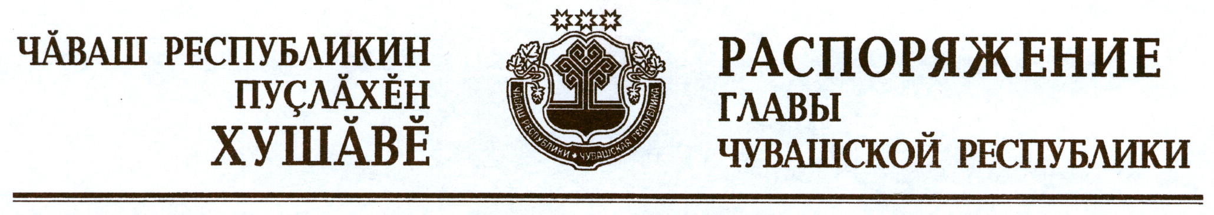

1. В соответствии с Указом Президента Чувашской Республики от 10 июня 1994 г. № 59 «О мерах по государственной поддержке культуры в Чувашской Республике» (в редакции указов Президента Чувашской Республики от 4 сентября 2001 г. № 81, от 27 ноября 2002 г. № 132, от 31 марта 2003 г. № 31, от 5 ноября 2003 г. № 104, от 7 сентября 2005 г. № 73, от 14 мая 2007 г. № 36, от 27 июля 2011 г. № 67) назначить за особые заслуги в развитии науки ежемесячное пожизненное государственное пособие Скворцову Михаилу Ивановичу, доктору филологических наук, профессору, ведущему научному сотруднику лаборатории «Этнокультурное образование» бюджетного образовательного учреждения дополнительного профессионального образования (повышения квалификации) специалистов «Чувашский республиканский институт образования» Министерства образования и молодежной политики Чувашской Республики.
Финансирование расходов на выплату ежемесячного пожизненного государственного пособия производить за счет средств республиканского бюджета Чувашской Республики, предусмотренных по разделу «Социальная политика».
2. Министерству культуры, по делам национальностей, информационной политики и архивного дела Чувашской Республики обеспечить выплату указанному лицу ежемесячного пожизненного государственного пособия согласно настоящему распоряжению.
3. Настоящее распоряжение вступает в силу со дня его подписания.

Глава
Чувашской Республики М.Игнатьев

г. Чебоксары
12 апреля 2012 года
№ 86-рг

